任务5-拟合与插值
- 任务：
（1）
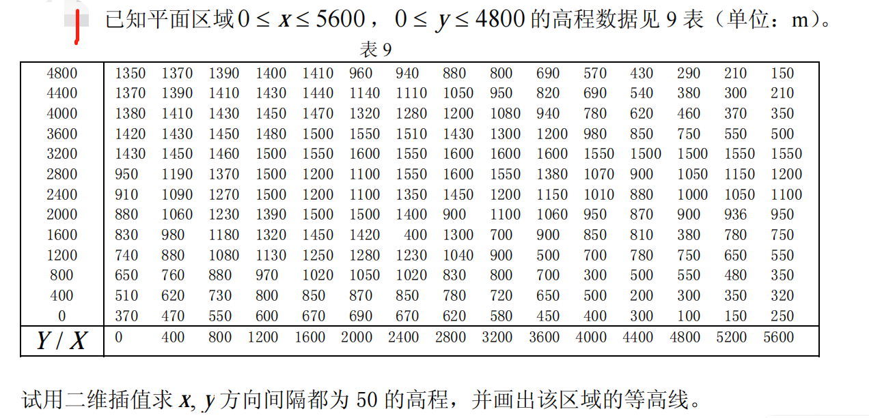

等高线图：
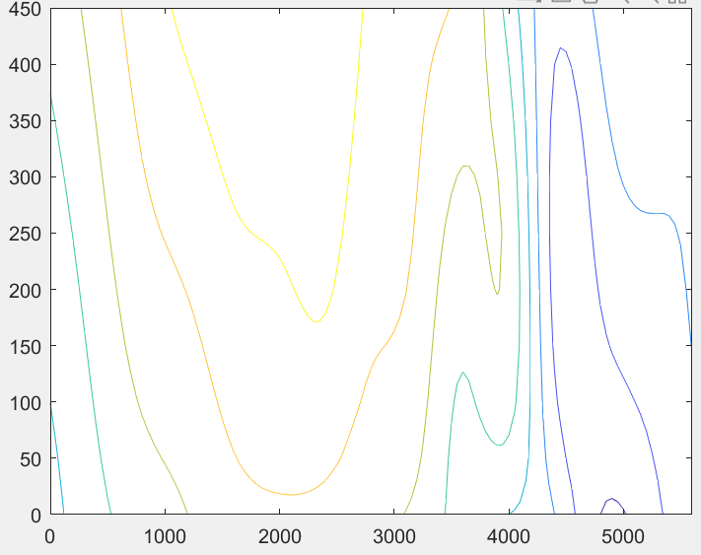
三维显示：
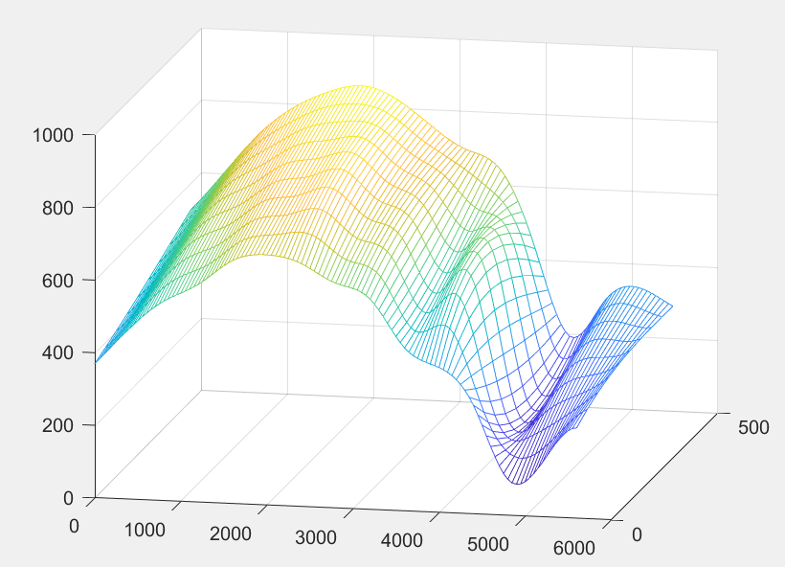

代码：
clc;clear;
x=[0:400:5600];
y=[0:400:4800];
data=importdata('第1题数据.txt');
z=flipud(data); %%翻转
pp=csape({x,y},z')
xi=0:50:5600;yi=0:50:480;
cz2=interp2(x,y,z,xi,yi','spline');
%mesh(xi,yi,cz2)
C=contour(xi,yi,cz2);

（2）
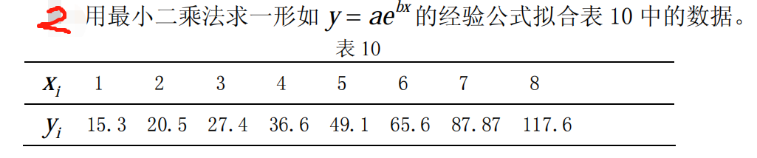

借助cftool工具可得
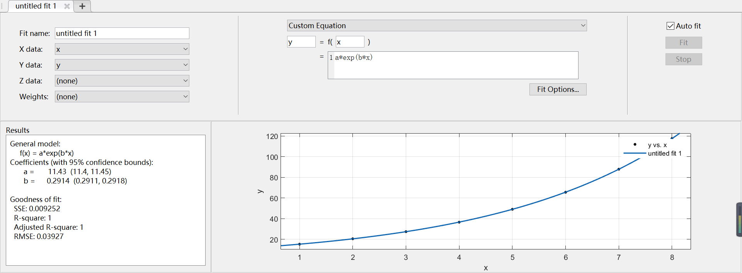
%% 问题（2）
clear;clc;
x=[1:1:8];
y=[15.3 20.5 27.4 36.6 49.1 65.6 87.87 117.6];
%cftool 拟合工具箱

% General model:
% f(x) = a*exp(b*x)
% Coefficients (with 95% confidence bounds):
% a = 11.43 (11.4, 11.45)
% b = 0.2914 (0.2911, 0.2918)
%
% Goodness of fit:
% SSE: 0.009252
% R-square: 1
% Adjusted R-square: 1
% RMSE: 0.03927

（3）
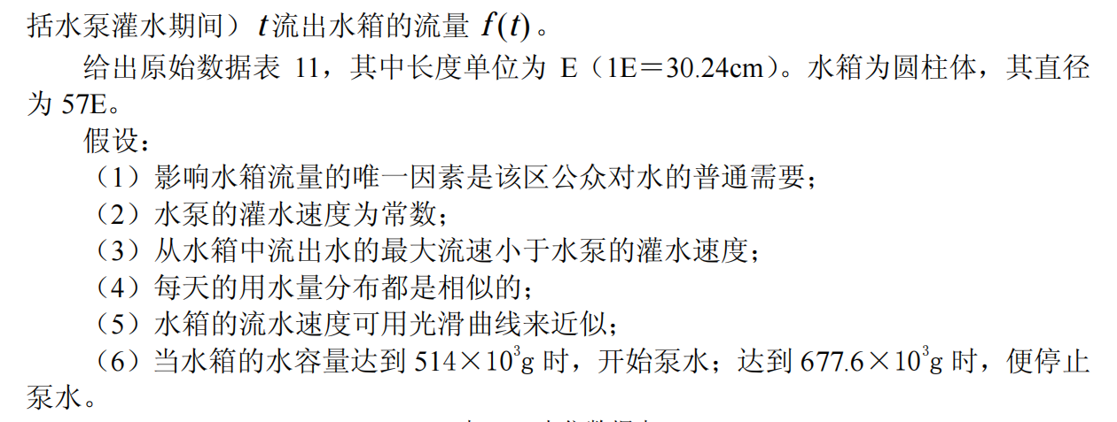

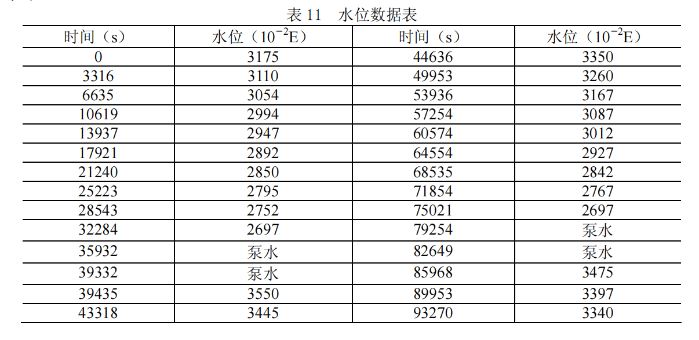

符号说明

符号 | 解释
 | 
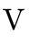 | 
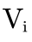 | 
v | 

由已知，有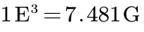，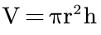
根据上述对数据进行单位转换，有

时间（h） | 水量（/10³G） | 时间（h） | 水量（/10³G）
0 | 606.098 | 12.399 | 639.505
0.921 | 593.690 | 13.876 | 622.324
1.843 | 583.000 | 14.982 | 604.571
2.950 | 571.546 | 15.904 | 589.299
3.871 | 562.574 | 16.826 | 574.982
4.978 | 552.074 | 17.932 | 558.756
5.900 | 544.057 | 19.038 | 542.529
7.006 | 533.557 | 19.959 | 528.212
7.929 | 525.349 | 20.839 | 514.849
8.968 | 514.849 | 23.880 | 663.367
10.954 | 677.685 | 24.987 | 648.477
12.033 | 657.640 | 25.908 | 637.596
求各时间段的中点流速，有
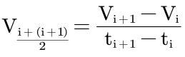
可得，

时间区间中点值/h | 平均水流（10³G/h） | 时间区间中点值/h | 平均水流（10³G/h）
0.461 | 13.47 | 13.137 | 11.63
1.382 | 11.60 | 14.429 | 16.05
2.396 | 10.35 | 15.443 | 16.57
3.411 | 9.73 | 16.365 | 15.52
4.425 | 9.49 | 17.379 | 14.68
5.439 | 8.70 | 18.485 | 14.67
6.453 | 9.49 | 19.498 | 15.53
7.468 | 8.90 | 20.399 | 15.19
8.448 | 10.10 | 24.433 | 13.45
11.493 | 18.58 | 25.448 | 11.81

根据上述数据，拟合公式，既有
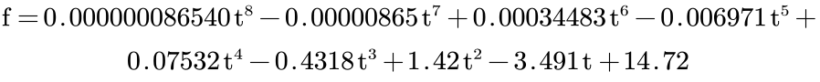

其中，R-square=0.789

%% 问题（3）
clear;clc
data=[ 0 3175 44636 3350 ;
3316 3110 49953 3260 ;
6635 3054 53936 3167 ;
10619 2994 57254 3087 ;
13937 2947 60574 3012 ;
17921 2892 64554 2927 ;
21240 2850 68535 2842 ;
25223 2795 71854 2767 ;
28543 2752 75021 2697 ;
32284 2697 85968 3475 ;
39435 3550 89953 3397 ;
43318 3445 93270 3340 ];
x=[data(:,1);data(:,3)];
y=[data(:,2);data(:,4)];
S=pi*(57/2)^2;

x_data=x/3600;
y_data=S.*y*7.481/100;
t=[];
f=[];
for i=1:1:23
t=[t;((x_data(i+1)-x_data(i))/2)+x_data(i)]; %时间中点
end

for i=1:1:23
f=[f;abs((y_data(i+1)-y_data(i))/(x_data(i+1)-x_data(i)))/1000];%流速
end

t(21) = [],t(12) = [],t(10) = [];%删除不必要的数据
f(21) = [],f(12) = [],f(10) = [];
%% cftool
% Linear model Poly8:
% f(x) = p1*x^8 + p2*x^7 + p3*x^6 + p4*x^5 +
% p5*x^4 + p6*x^3 + p7*x^2 + p8*x + p9
% Coefficients (with 95% confidence bounds):
% p1 = 8.654e-08 (-1.854e-07, 3.584e-07)
% p2 = -8.65e-06 (-3.681e-05, 1.951e-05)
% p3 = 0.0003448 (-0.0008505, 0.00154)
% p4 = -0.006971 (-0.03378, 0.01983)
% p5 = 0.07532 (-0.2655, 0.4162)
% p6 = -0.4318 (-2.881, 2.018)
% p7 = 1.42 (-7.895, 10.73)
% p8 = -3.491 (-19.49, 12.51)
% p9 = 14.72 (6.193, 23.26)
%
% Goodness of fit:
% SSE: 35.27
% R-square: 0.789
% Adjusted R-square: 0.6355
% RMSE: 1.791

